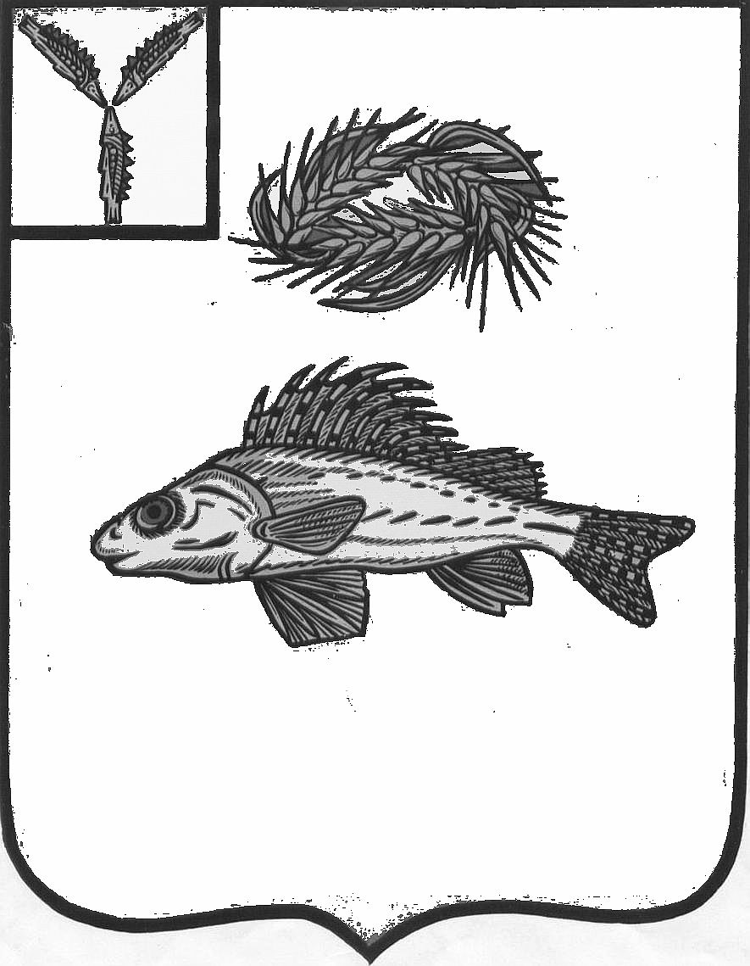
АДМИНИСТРАЦИЯ
ЕРШОВСКОГО МУНИЦИПАЛЬНОГО РАЙОНА
САРАТОВСКОЙ ОБЛАСТИ

ПОСТАНОВЛЕНИЕ

от___09.03.2022______ № __206__________________________
г. Ершов

О внесении изменения в постановление администрации ЕМР от 01.11.2016г. №725

Руководствуясь Уставом Ершовского муниципального района Саратовской области, администрация Ершовского муниципального района ПОСТАНОВЛЯЕ:
1. Исключить из пункта 1 постановления администрации Ершовского муниципального района от 01.11.2016г. № 725 «Об утверждении перечня должностей муниципальной службы, предусмотренного статьей 12 Федерального закона № 273-ФЗ «О противодействии коррупции» слова
«-глава администрации».
2.Отделу по информатизации и программному обеспечению администрации Ершовского муниципального района разместить настоящее постановление на официальном сайте администрации ЕМР в сети «Интернет».

Главы Ершовского
муниципального района С.А.Зубрицкая

